

本科毕业设计开题报告

论文题目 | 程序设计竞赛网站的设计与实现

班 级 | 14计科3
姓 名 | 王智豪
学 号 | 20142806
指导教师 | 张林
填表日期 | 2017年12月25日

说 明

一、开题报告是保证毕业设计质量的一个重要环节，为规范我院本科毕业设计的开题报告，特印制此表。
二、学生应通过调研和资料搜集，主动与指导教师讨论，在指导教师的指导下，完成开题报告，并以班级为单位报学院。
三、此表填写一式三份，一份交院教学秘书留存，一份交指导教师，一份学生自存。
四、开题报告须经院教授委员会讨论审查，同意后方可进行系统开发和论文写作。开题报告不合格者，必须重写。
一、设计课题的目的和意义
随着计算机教育的不断发展,程序设计教学作为计算机基础学科的核心课程受到越来越多的重视。国际大学生程序设计竞赛(ACM International Collegiate Programming Contest,简称ACM/ICPC)的普及激发了学生学习程序设计的极大兴趣。同时许多大学已把ACM/ICPC的竞赛模式引入到程序设计教学中,并且一些大学还创建了自己的程序设计在线评测系统(Online Judge System,简称OJ系统)。在日常的教学中,程序设计题目往往被放到OJ系统中,而学生需要将自己的解答代码通过互联网提交到OJ系统中。
ACM程序设计竞赛是大学级别最高的脑力竞赛，素来被冠以"程序设计的奥林匹克"的尊称。大赛至今已有近40年的历史，是世界范围内历史最悠久、规模最大的程序设计竞赛。比赛形式是：从各大洲区域预赛出线的参赛队伍，于指定的时间、地点参加世界级的决赛，由1个教练、3个成员组成的小组应用一台计算机解决7到13个生活中的实际问题。
程序设计竞赛网站是一套基于B/S体系,采用数据库SQL Server和先进的.NET技术开发的,以组织客观、公正、科学合理和竞赛为目的的标准化竞赛系统。该系统定位在基于网络的在线竞赛答题和排名管理系统,提供极其方便的创建大量问题的方法,这些发送到网上的内容可以是开放性的,使任何人都可以获得;也可以是保密的有严格限制,通过系统来限制参赛选手的使用功能,学习竞赛两相宜。本设计介绍了基于.NET技术利用MVC和ADO.Net Entity Framework框架技术建立一个WEB程序设计竞赛系统的过程。大赛提倡在压力较大的情况下，培养学生的创造力、团队合作精神以解决竞赛的问题，从而挑选和发掘世界上最优秀的程序设计人才。
本设计基于考试竞赛思想解决这一问题而设计出的一个程序设计竞赛网站。从目前实际竞赛需求分析入手，阐述了系统应有的功能及系统结构分析，完成了数据库需求分析，概念结构设计，用详细的图表表达了事物之间的相互关系。设计过程中，在系统需求分析的基础上，将整个竞赛系统划分为若干个模块，每个模块实现尽可能单一的功能，模块之间通过参数传递调用。系统的主要功能集中在参赛选手的程序设计部分，规模有待继续扩充。对于参赛选手用户来说，提供了方便、快捷、高效的竞赛操作功能，竞赛系统应该让参赛选手充分发挥其技术水平，避免了因为客观原因而影响参赛选手的正常状态。
二、预期目标及成果形式
- 预期目标
根据程序设计竞赛网站的实际需求，将本系统划分为前台模块和后台模块，组织结构图如下：
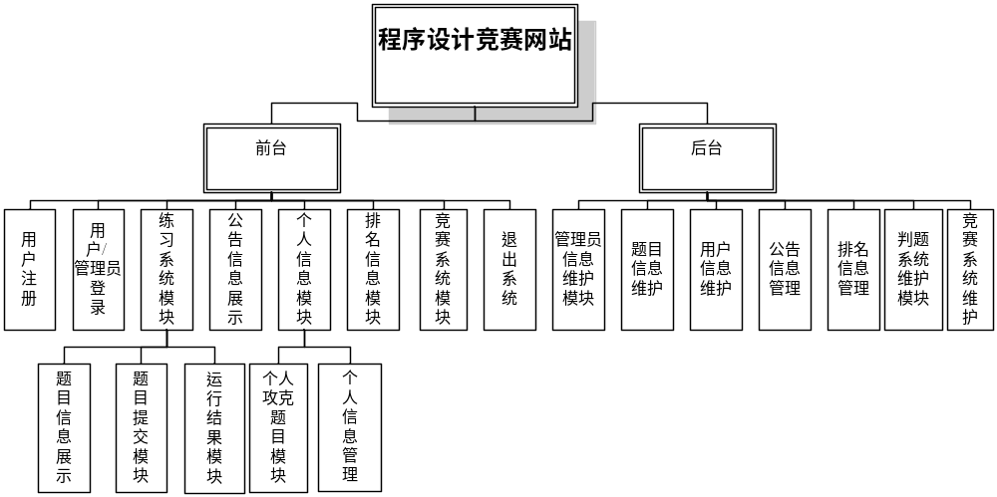
组织结构图
1.1前台模块：
- 用户注册模块：实现用户注册、验证、过滤非法输入以及权限管理。
- 用户/管理员登录模块：实现已经注册用户的登录功能，以及后台管理员登录功能。
- 公告信息展示模块：展示公告信息，通知信息的功能。
- 练习系统模块：程序设计竞赛网站的练习系统是将所有题目信息用列表展示出来，拥有提交功能和结果展示功能。其中包括的子功能模块有：
- 题目信息展示模块：展示题目的相关信息。
- 题目提交模块：将代码粘贴到文本域中点击提交，代码将会提交到判题系统模块中。
- 运行结果模块：题目提交结束后等待判题结果，结果由运行结果模块展示出来。
- 个人信息模块：对个人信息进行展示以及对个人所攻克题目进行展示。其中包括的子功能模块有：
- 个人攻克题目模块：展示个人已经攻克的题目编号，正在攻克题目编号以及所有运行的结果。
- 个人信息模块：展示个人的信息用户名，密码以及QQ账号。
- 排名信息模块：用于展示所有用户正确度，用户代码提交数量以及对正确提交代码量从大到小排序。
- 竞赛系统模块：主要实现用户在特定时间内的竞赛功能。
- 退出系统模块：退出系统。

1.2后台模块：
- 管理员信息维护模块：管理员可以对自己信息进行修改，高级管理员可以增加管理员，查看管理员和删除管理员。
- 题目信息管理模块：管理员可以对题目信息进行增删改查。
- 用户信息维护模块：管理员可以对用户信息进行增删改查。
- 公告信息管理模块：管理员可以对公告信息进行增删改查。
- 排名信息管理模块：管理员可以对排名信息进行增删改查。
- 竞赛系统维护模块：管理员可以对创建竞赛以及对题目，用户，成绩进行增删改查。
- 判题系统维护模块：管理员可以终止单独题目的运行处理以及终止对单独题目的判题操作。
- 成果形式
2.1 系统设计文档：系统设计说明书、数据模型、过程模型、数据库结构、软件结构、操作说明、帮助文档等；
2.2 源程序、可运行的软件包。

三、开发环境及工具
1. 软件环境：Windows 10
2. 开发工具：Visual Studio 2013
3. 开发语言：C#、ASP.NET
4. 数据库管理系统：SQL Server2012

四、拟采用的设计方法
拟采用的设计方法是传统方法学（即生命周期方法学），根据软件生命周期的全过程分阶段的完成系统的开发。
1.软件定义阶段
(1)问题定义：确定系统要解决的问题，确切的定义所要解决的问题，明确系统的目的。
(2)可行性研究：根据问题定义阶段提出的问题，结合具体的实际是否能实现这个系统。
(3)需求分析：在此阶段主要确定程序设计竞赛网站的设计与实现必须完成的工作，对系统提出完整、准确、清晰、具体的要求，并相应的完成数据库的设计。
2.软件开发阶段
(1) 总体设计：确定程序设计竞赛系统的具体实现方案，概括的解决系统应该如何实现，并进行相应的结构设计，确定系统的结构。
(2) 详细设计：根据系统的目标确定应该如何具体的实现所要求的系统，对系统进行更加精确的描述。设计良好的用户界面和交互方式。
(3) 编码和单元测试：在C#中写单元测试来完成后台功能的实现，此阶段采用模块化的方法的开发，并在开发的同时进行相应的单元测试。
(4)综合测试：
①黑盒测试，主要是测试系统能否完成预想的功能，各功能是否可以正常使用。
②白盒测试，测试系统内部的运行情况，测试系统的内部逻辑以及系统内部的主要通路。
(5)调试，此阶段主要是解决系统测试阶段出现的各种问题，找到问题的原因并解决问题，直到排除一切理论上可见的问题。
3.运行维护阶段
此阶段主要是将程序设计竞赛网站的设计与实现投入运行，并进行相应的系统维护工作，使系统能够稳定的运行。

五、进度计划
1、2017.12.25-2017.12.29：书写开题报告。
2、2018.1.1-2018.1.31：问题定义。
3、2018.2.1-2018.2.15：可行性研究。
4、2018.2.15-2018.2.25：需求分析。
5、2018.2.25-2018.3.15：总体设计。
6、2018.3.15-2018.4.5：详细设计。
7、2018.4.5-2018.5.5：编码和单元测试。
8、2018.5.5-2018.5.25：综合测试以及调试。
9、2018.5.25-2018.5.31：完成论文的所有工作，准备毕业论文答辩。
六、参考资料
- 吕高旭 Entity Framework实用精要[M]. 清华大学出版社.2018.1 .
- 赛奎春 顾彦玲. ASP.NET项目开发全程实录第三版[M].2013.10.
- 张海藩.软件工程导论[M].北京：清华大学出版社,2013.8
- 萨师煊，王珊.数据库系统概论[M].北京：高等教育出版社，2006.5
- 李丽新，程序设计竞赛系统的设计与实现[D].吉林：吉林大学，2008.10
- 陈业峰. 程序设计在线评测系统网络连接本体模型[D] .上海：东华大学，2013.2
- 张静. 某学院ACM程序设计大赛判题系统的设计与实现[D].成都：电子科技大学，2014.10
- 郑人杰，殷人昆，陶永雷.实用软件工程[M].清华大学出版社.1997.4.
- 李文新，郭炜.北京大学程序在线评测系统及其应用[J].吉林大学学报（信息科学版），2005.
- 何东健,朱俊平. 网页设计与Web编程[M]西安：西安交通大学出版社，2003.

指导教师意见

指导教师签名：
年 月 日
指导小组意见

审查结果： 同 意□ 不 同 意□

负责人签名：
年 月 日
院教授委员会意见

审查结果： 同 意□ 不 同 意□

负责人签名：
年 月 日

